| **MACRO PROCESO: GESTIÓN DE OBRAS CIVILES** | | | |
| --- | --- | --- | --- |
| **PROPÓSITO** | Este macroproceso tiene como propósito cumplir el siguiente objetivo:  **OSE 5:** Ampliar la acción educativa de FYA tanto formal como alternativa en los sectores más pobres de la sierra y selva para contribuir en la mejora de su calidad de vida y tener una mayor incidencia en la educación pública | | |
| **RESPONSABLE** | Departamento de Administración | **BASE LEGAL** | No Aplica |
| **ACTORES DEL PROCESO** | No Aplica | | |
| **CLIENTES INTERNOS** | No Aplica | **CLIENTE EXTERNO** | No Aplica |
| **ALCANCE** | El presente macroproceso incluye todas las actividades realizadas por el Departamento de Administración para la planificación, priorización, selección de la constructora y seguimiento continuo a la construcción de la Obra.  Este macroproceso no incluye las actividades realizadas por los agentes externos como la Constructora seleccionada. | | |
| **PROCEDIMIENTO** | 1. El Departamento de Administración elabora la planificación y priorización de las construcciones a realizar, a partir de la matriz de requerimientos enviada por el Departamento de Proyectos. 2. Tras haber priorizado las construcciones, el Departamento de Administración inicia la búsqueda de la constructora para que se inicie la construcción o remodelación. 3. Después de seleccionar la constructora, se inicia el proceso de construir la Obra. 4. Durante todo el proceso de construcción de la obra, el Departamento de Administración realiza seguimiento y supervisión continua de la obra. | | |
| **PROCESOS RELACIONADOS** | 1. Ejecución de Proyectos del Departamento de Proyectos | | |

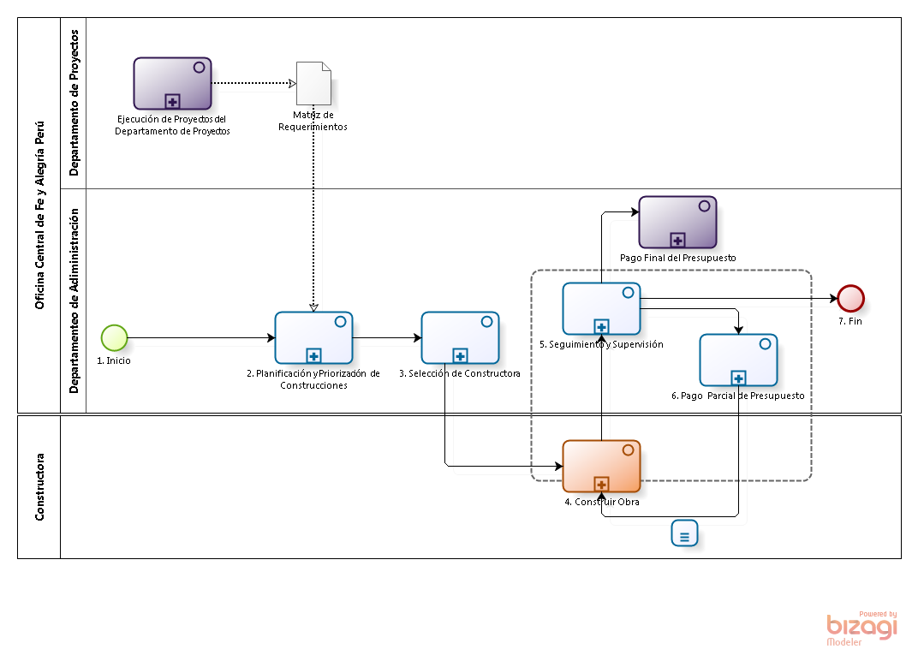

|  |  |  |  |  |  |  |  |
| --- | --- | --- | --- | --- | --- | --- | --- |
| N° | ENTRADA | ACTIVIDAD | SALIDA | DESCRIPCIÓN | RESPONSABLE | TIPO ACTIVIDAD | TIEMPO |
| **1.** | * Matriz de Requerimientos | Inicio | * Matriz de Requerimientos |  |  |  |  |
| **2.** | * Matriz de Requerimientos | Planificación y Priorización de Construcciones | * Matriz de Requerimientos Priorizada |  | Departamento de Administración | Manual |  |
| **3.** | * Matriz de Requerimientos Priorizada | Selección de Constructora |  |  | Departamento de Administración | Manual |  |
| **4.** |  | Seguimiento y Supervisión | * Acta de Recepción y Conformidad de Obra |  | Departamento de Administración | Manual |  |
| **5.** |  |  |  |  |  |  |  |
| **6.** |  |  |  |  |  |  |  |